Michele Zaza

*Spazio arborescente*

a cura di Flaminio Gualdoni

ABC-ARTE ONE OF, Milano

**Opening: giovedì 19 settembre 2024**

19 settembre - 19 ottobre 2024

ABC-ARTE è lieta di annunciare una nuova mostra dedicata alle opere dell’artista **Michele Zaza**. Intitolata *Spazio Arborescente*, l'esposizione intende esplorare la complessità e la profondità del suo linguaggio artistico, creando una dialettica tra il celeste e il terrestre.

Nelle opere di Zaza, lo spazio è permeato da un'energia vibrante che mette in dialogo colori e materiali, trasformando pareti e soffitti in periferie simboliche. Le sue installazioni, che combinano opere fotografiche e scultoree in legno, fluttuano liberamente creando figure angeliche che abitano lo spazio con una presenza quasi eterea. La configurazione dello spazio espositivo risuona di una potenza emotiva che avvolge il visitatore in un’esperienza immersiva e trascendentale.

La nuova mostra, allestita da **ABC-ARTE** nella sua sede milanese, guida gli spettatori attraverso un viaggio critico tra le varie fasi della produzione artistica di Zaza, mettendo in luce la continua trasformazione del corpo e dell'animo. Nei suoi lavori, l'artista dissolve la separazione tra essere umano e mondo, intrecciando doni naturali e progressioni ideali in un'unità indivisibile.

Il vernissage si terrà **giovedì 19 settembre** dalle 18:30

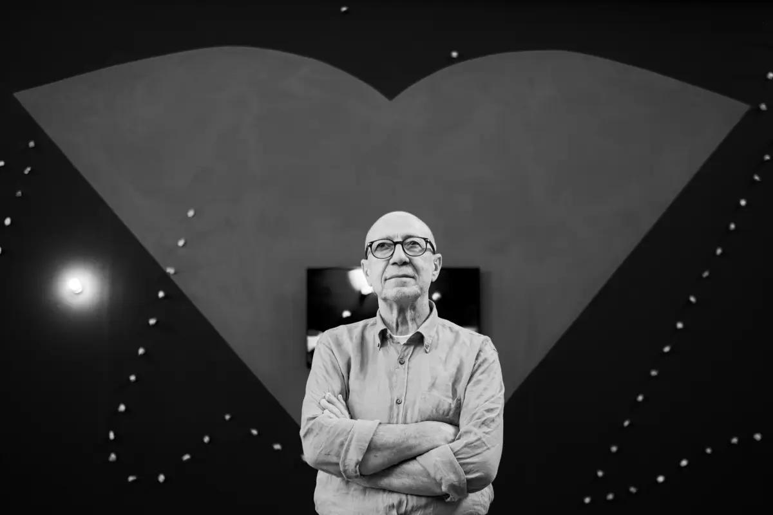

*Nella decostruzione e reinvenzione dell'immagine il corpo superando le barriere e le imposizioni, è come una potente macchina da guerra che riattiva pensiero e azione.*

*Ma lo fa in un modo simile alla arborescenza. Creare con sentimenti di arborescenza è sentire a fondo la potenza liberatoria, la pretesa che nasce quando i corpi si distendono nelle gioiosa capacità di inventarsi reciprocamente alla vita. Il corpo diviene zona di trasformazione dal naturale al culturale e viceversa.*

*Nelle opere la trasfigurazione del corpo, e la trasformazione dello spazio rivelano un cosmo materiale e psichico. Un cosmo dove si sedimentano segni e simboli: volti trasfigurati, forme plastiche su triangoli equilateri di colore grigio.*

*Un processo di visione onirica è sviluppato nelle sembianze di uno spazio umano trasformabile, capace di rigenerare l’invisibile quanto il potenziale visibile.*

-Michele Zaza

La mostra è stata resa possibile dalla preziosa collaborazione dell’**Archivio Michele Zaza**.

Nel 2025 la mostra si trasferirà nella sede storica di Genova, e sarà seguita da una pubblicazione bilingue, ABC-ARTE edizioni, realizzata con testi autoriali e con un ricco apparato documentale che testimonia le due esperienze espositive.

**Biografia dell’artista**

Michele Zaza nasce a Molfetta il 7 novembre del 1948. Frequenta l’Istituto d’Arte di Bari e nel 1967 si iscrive al corso di Scultura di Marino Marini all’Accademia di Belle Arti di Brera di Milano, dove consegue il diploma nel 1971.

La ricerca di Zaza muove essenzialmente dall’idea che «l’arte non offre possibilità alternative alla condizione umana, ma è al contrario la risultante di questa condizione» e, come tale, si perpetua nel pensiero umano. Con il ciclo Cristologia, presentato nel 1972 alla Galleria Diagramma/Inga-Pin di Milano, l’artista si preoccupa di “commentare”, mediante un repertorio figurale, la falsa libertà che intercorre fra l’individuo e i diversi poteri.

Nel gennaio del 1973 Zaza dà inizio al ciclo Dissidenza ignota. Nell’opera principale è rappresentata la madre dell’artista che sta per addormentarsi, fra una pistola poggiata su un cumulo di ovatta e una sequenza di immagini della donna in diversi momenti di vita quotidiana.

Nel 1974, lavori intitolati Naufragio euforico e Sisifo ritrovato madre e figlio evidenziano l’aspetto contraddittorio del concetto di libertà sotto forma di un percorso “a senso unico”. Coeva è la sequenza La felicità e il dovere nella ripetizione omologata, opera composta da diciotto fotografie in cui due individui (l’artista e la madre) mimano gli stessi gesti, in una sequenza intervallata dalla presenza del libro e della televisione. In Spazio del verbo essere, invece, gli stessi protagonisti agiscono entro lo spazio di una porta chiusa.

Segue nel 1975 il ciclo delle Mimesi. Nei lavori del 1974-75, i genitori dell’artista sorreggono un cumulo soffice di materia grigia a forma di tanti lobi, posizionandosi al centro, fra la presenza del pane e quella della pietra, rispettivamente della cultura e della natura. In alcune opere, l’artista compare sospeso a testa in giù, mentre descrive un intero arco di 360 gradi. Esistenza e assenza, tempo e morte, condizione umana e operare artistico sono messi a confronto. Dal 1976 l’irreale non è in antinomia con il reale, anzi costituisce una realtà in divenire, fatta di curiosi paesaggi di terra e ovatta, abitati da piccoli oggetti di carta somiglianti a macchine volanti.

A Roma presenta la serie Anamnesi: opere composte da due piccole foto negli angoli delle pareti, dove i personaggi sembrano agire nella dimensione del sogno, nutrendosi di molliche di pane. Sempre nel 1976 Zaza realizza il ciclo Universo estraneo da Lucio Amelio, a Napoli; e poi Fantasia privata a Parigi. Nel 1978 l’artista realizza opere intitolate Racconto celeste, nelle quali analizza l’incorporeo. Il colore blu della parete cosparsa di stelle-molliche è un cielo che avvolge i volti del padre e della madre. Lo spazio abitativo diviene “spazio celeste”.

Nel 1980, a New York, da Leo Castelli, Zaza espone Neo-terrestre, in cui riecheggiano i richiami alla terra “germinatrice”, luogo di crescita di sculture variopinte e forme di ovatta. I volti appaiono frontali o in rotazione. Segue nello stesso anno, il ciclo Itinerari.

Nel 1980 Zaza viene invitato alla Biennale di Venezia con una sala personale. L’anno seguente è a Parigi, dove tiene una personale al Musée d’Art Moderne de la Ville de Paris.

Nel 1991 espone al Cabinet des estampes du Musée d’Art et d’Histoire di Ginevra, e, nel 1996, a Mosca, presso lo Shchusev Architecture Museum, dove presenta una serie di nuovi lavori ispirati a Hölderlin.

Nel 1977 e nel 1982 Zaza viene invitato a Documenta (Kassel); nel 1975 alla Biennale di Parigi e nel 1977 alla XIV Biennale di San Paolo.

A partire dagli anni Ottanta, Zaza inizia a inserire nelle sue opere elementi scultorei: un esempio è Paesaggio, in cui appaiono accanto a delle fotografie alcune forme simili a volatili. Significativa è la serie di lavori intitolata Cielo abitato.

Verso la metà degli anni Novanta l’opera di Michele Zaza denota alcuni importanti caratteri ben sintetizzati dalle parole di Rainer Michael Mason: «I vecchi lavori di Michele Zaza erano teatro personale e familiare, intellettuale ed esistenziale, rappresentazione da camera. A paragone le opere più recenti sono monumentali e hanno adottato dal 1996 una forma più astratta ma contemporaneamente più semplice e cifrata. Si concentrano sul volto, operano in primo piano, si compongono con delle forme scultoree, dall’aspetto cicladico (soltanto fotografate)».

Nelle opere fotografiche degli anni Novanta, Zaza opera una trasfigurazione dei volti, attraverso campiture di colore che evidenziano alcuni punti focali quali la fronte, il naso, le mani, che sottendono alle funzioni vitali. Dal 1996 la frontalità dei volti ritratti in primo piano e i titoli stessi delle opere rimandano alla tradizione delle icone. Il volto è la via di accesso verso universi interiori da esplorare. Il corpo e il volto acquistano centralità, divenendo un’interfaccia con il mondo: essi si confrontano continuamente in un “corpo a corpo” con una immagine (oggettuale) astratta, con un altro corpo dalla cui simbiosi si genera una dimensione unica e “metafisica”, una realtà superiore.

Negli anni Novanta Zaza rilancia un progetto di “spazio-corpo” totalizzante e unificatore degli opposti. Questo progetto apre un varco ideale per designare un corpo simbolico senza tempo. Non a caso nel 1997 Michele Zaza scriveva: «La nascita e la morte incarnano la battaglia dell'umanità. Nascita e morte costituiscono i due stadi estremi dell’esistenza: perché non ci sia più morte bisogna che non ci sia più nascita. Idealmente l’evocazione, la ricomposizione e l'incarnazione di una unità perduta sollecitano la mente a ribellarsi all’idea del maschile e del femminile. Divenire utero, fonte primaria di energia procreatrice, ha una valenza di autonomia assoluta e nello stesso tempo di polidimensionalità unificante. Una totalità dell’essere che, sulla base della bellezza e della tenerezza, consente di pensare un nuovo corpo eroico».

Il corpo eroico di Zaza diventa una “viaggiatore” che procede in direzione delle proprie origini, benché immaginative, in un “ritorno verso se stesso”, ovvero verso l’archetipo. Opere quali il Centro del viaggiatore, Cercatemi altrove, Paesaggio segreto e Corpo magico stabiliscono uno scambio fra l’intimità umana e il cosmo, attraverso sculture di cartone e ovatta con cui l’artista trasfigura il proprio corpo avvolto da effetti luminosi. Anche le dimensioni delle opere e la loro articolazione nello spazio espositivo sembrano voler dare vita a una presenza che tende a occupare tutto lo spazio, un allargamento del sentire in direzione dell’universo.

Quella che escogita Zaza è un’atmosfera carica di simboli, in cui il corpo o il volto si trovano in contatto con uno scenario segreto, elaborato a partire da elementi tratti dal quotidiano (molliche, ovatta, cuscini) e da presenze scultoree archetipiche. Spesso il volto, maschile o femminile, è dipinto con colori riferiti alla terra e al cielo – il marrone, il blu, il bianco. Esemplari le opere più recenti, da Rivelazione segreta e Corpo segreto (2005) a Paesaggio magico e Orizzonte segreto (2006), a Io sono il paesaggio (2007).

Nell’arte di Zaza la fotografia non è pura “testimonianza” di una realtà oggettiva, ma sempre “creazione” della realtà. Dietro un “cuscino dai segni misteriosi”, l’immagine torna a essere profetica di un “trapasso” che va dal sogno a un’immaginazione inaspettata, sempre nuova. L’artista, con le mani strette o a coprire il volto, mima gesti magici, schiudendo l’intera visione alle “tracce” di un’esistenza sconosciuta, ovvero al mistero.

Dall’ipotesi di un “universo” alternativo al quotidiano, mediante l’astrazione delle molliche di pane sulle pareti a formare un campo di corpi ed elementi celesti, e attraverso il motivo delle bolle di sapone soffiate dal padre e dal figlio in Universo estraneo, passando poi alle immagini del volto suo e di sua moglie in Cielo abitato, che si identificano con il cielo, diventando essi stessi dei corpi celesti (il bianco e il blu sintetizzano il cielo, mentre le pose rispondono al motivo della rotazione e moto dei pianeti, al movimento del cosmo), Zaza giunge alla fine degli anni Duemila a una ipotesi di «spazio cosmico» dove il cosmo inventato, immaginato attraverso l’elaborazione e la trasfigurazione degli elementi della vita, si configura non la profondità di video-ritratti in ambienti totalmente dipinti di blu oltremare oppure su delle sagome in rosso ossido dipinte direttamente sulla parete, accompagnate da segni astratti tracciati con molliche di pane, non più fotografate ma presentate nella loro plasticità oggettiva.

Le sue opere sono presenti in diverse collezioni pubbliche, tra cui: Fondation Emanuel Hoffmann, Öffentliche Kunstsammlung (Basilea); Hamburger Bahnhof-Museum für Gegenwart (Berlino); Walker Art Center (Minneapolis); Centre Georges Pompidou e Musée d’Art Moderne de la Ville de Paris (Parigi); Staatsgalerie (Stoccarda); Museum of contemporary art (Téhéran); Kunsthaus (Zurigo).

ABC-ARTE ONE OF

via Santa Croce 21, 20122, Milano

T.02 89 76 80 94

press@abc-arte.com

www.abc-arte.com

Mar-Sab: 15:00 - 19:00